KetenID: 28776

De Staatssecretaris van Landbouw, Visserij, Voedselzekerheid en Natuur,

Gelet op artikel 2, derde lid en artikel 6, vierde lid, van het Reglement voor de binnenvisserij 1985;

Besluit:

ARTIKEL I

De Uitvoeringsregeling visserij wordt als volgt gewijzigd:

A

Aan artikel 1 worden onder vervanging van de punt aan het slot van onderdeel hh door een puntkomma, twee begripsbepalingen toegevoegd, luidende:

ii. sleufval: vistuig dat voldoet aan de vereisten, genoemd in bijlage 20, onderdeel 1;

jj. paraplukorf: vistuig dat voldoet aan de vereisten, genoemd in bijlage 20, onderdeel 2.

B

Artikel 6 komt te luiden:
Artikel 6

Als vistuigen, bedoeld in artikel 2, derde lid, van het Reglement voor de binnenvisserij 1985 worden aangewezen:

a. de sleufval; en

b. de paraplukorf.

C

Aan artikel 28b, eerste lid, worden twee onderdelen toegevoegd, luidende:

k. sleufval

l. paraplukorf.

D

Er wordt een bijlage toegevoegd, luidende:

Bijlage 20 behorend bij artikel 1, onderdelen ii. en jj.

Onderdeel 1
De sleufval, bedoeld in artikel 1, onderdeel ii, voldoet aan de volgende vereisten:

Het vistuig is te plaatsen op de waterbodem en bestaat uit een frame met twee of vier schuin oplopende kanten van netwerk met een maximale maaswijdte van 15 mm, of van een niet vervormbaar materiaal, waarbij:
1°. aan de bovenzijde een vrije opening of sleuf is over de gehele lengte van tenminste 9 cm breed;
2°. indien de opening of sleuf is voorzien van naar de binnenzijde van het vistuig gerichte randen in de dode hoeken van de schuin oplopende kanten met de randen ontsnappingsgaten met een minimale doorsneden van 20 mm zijn aangebracht; en
3°. de maximale lengte van het vistuig 150 cm bedraagt bij een maximale hoogte van 70 cm.

Onderdeel 2
De paraplukorf, bedoeld in artikel 1, onderdeel jj, voldoet aan de volgende vereisten:

Het vistuig is op de waterbodem te plaatsen en bestaat uit een zeshoekig frame met netwerk met een maximale maaswijdte van 15 mm, of van een niet vervormbaar materiaal voorzien van perforaties, waarbij:
1°. iedere zijde van het frame is voorzien van één inkeling met een maximale diameter van 40 mm;
2°. alle inkelingen uitkomen in dezelfde gezamenlijke kamer;
3°. aan de bovenzijde van de gezamenlijke kamer zich een permanent openstaande ontsnappingsring bevindt of een naar buitengerichte ontsnapppingsbuis, met een doorsnee van ten minste 10 cm; en
4°. het vistuig een maximale omvang van 120 cm doorsnede, en een maximale hoogte van 70 cm heeft.

ARTIKEL II

Deze regeling treedt in werking met ingang van PM datum.

Deze regeling zal met de toelichting in de Staatscourant worden geplaatst.

's-Gravenhage,

S.P.A. Erkens
de Staatssecretaris van Landbouw, Visserij, Voedselzekerheid en Natuur.

TOELICHTING

I. Algemeen

1. Inleiding
Deze regeling strekt tot wijziging van de Uitvoeringsregeling visserij (hierna: de Uitvoeringsregeling) om selectieve rivierkreeftenvistuigen aan te wijzen voor de beheersing door wegvangen van uitheemse rivierkreeften. In het Reglement voor de Binnenvisserij 1985 (hierna: het Reglement) is een grondslag opgenomen om deze vistuigen bij ministeriële regeling aan te wijzen. Het gebruik van deze vistuigen is toegestaan aan beroepsvissers, waterschappen en degenen die in opdracht van waterschappen werken. Uitheemse rivierkreeften kunnen substantiële schade aan de visstand, biodiversiteit en waterkwaliteit veroorzaken. Verbreding van de mogelijkheid tot bevissing is daarom nodig voor de beheersing door het wegvangen van uitheemse rivierkreeften.

In het Reglement zijn criteria opgenomen waar deze selectieve rivierkreeftvistuigen aan moeten voldoen. Met deze regeling worden in de Uitvoeringsregeling twee selectieve rivierkreeftvistuigen aangewezen die aan deze criteria voldoen, namelijk de sleufval en de paraplukorf.

2. Inhoud
In artikel 2 van het Reglement zijn de vistuigen opgenomen die mogen worden gebruikt in de binnenwateren. De grondslag voor het aanwijzen van selectieve rivierkreeftenvistuigen staat in het derde lid van dit artikel. Op grond van artikel 7b, tweede lid, subonderdeel 2°, kunnen in de Uitvoeringsregeling andere overheden dan waterschappen worden aangewezen die met deze vistuigen mogen vissen. Er is voor de sleufval en paraplukorf vooralsnog geen aanleiding om gebruik te maken van deze mogelijkheid. Het wegvissen van rivierkreeften vindt tot dusver voornamelijk plaats in het kader van waterkwaliteitsbeheer door waterschappen. Andere overheden hebben dit nog niet, of in veel mindere mate gedaan. Indien bij andere overheden vanuit hun taakuitoefening de behoefte of noodzaak ontstaat om vistuigen te kunnen gebruiken ten behoeve van het wegvangen van rivierkreeften, zal worden overwogen om ook deze overheden aan te wijzen in de Uitvoeringsregeling. Tot dat moment kunnen deze overheden alleen gebruikmaken van deze vistuigen als zij hiervoor een ontheffing hebben gekregen.

Criteria voor aanwijzing vistuigen

Uit artikel 2, derde lid, van het Reglement volgt dat vistuigen alleen onder bepaalde voorwaarden kunnen worden aangewezen. De voorwaarden zijn dat de vistuigen geschikt zijn om grootschalig rivierkreeften te vangen en dat daarbij de vangst van andere soorten dan de rivierkreeft en de Chinese wolhandkrab beperkt is. Om aan de eerste voorwaarde te voldoen moet wetenschappelijk zijn aangetoond dat het vistuig geschikt is om effectief en in substantiële aantallen rivierkreeften te vangen. Om te onderbouwen dat een vistuig geschikt is voor het grootschalig wegvangen van rivierkreeften kan vergelijkend onderzoek worden uitgevoerd waarin het te beoordelen vistuig onder dezelfde omstandigheden wordt vergeleken met vistuigen die reeds worden gebruikt voor het grootschalig vangen van rivierkreeften. Voor een verdere toelichting op deze criteria wordt verwezen naar de toelichting bij de wijziging van het Reglement.

De paraplukorf en sleufval zijn in de periode van 2020 tot 2023 specifiek ontwikkeld voor het vangen van uitheemse rivierkreeft in een samenwerking tussen het Ministerie van LVVN en het Hoogheemraadschap van Delfland. Deze vistuigen kunnen door beroepsvissers, waterschappen of in opdracht van waterschappen worden gebruikt. Waterschappen kunnen hun medewerkers inzetten voor het wegvangen van rivierkreeften of hiervoor opdracht verlenen. Het is de verantwoordelijkheid van het opdrachtgevende waterschap dat de opdrachtverlening aan alle geldende regelgeving voldoet. Onderdeel hiervan is dat de opdrachtgever controleert of de opdrachtnemer de opdracht uitvoert in lijn met de geldende regelgeving. Deze regelgeving betreft onder meer dat als de gevangen rivierkreeften worden vernietigd en afgevoerd daarbij maatregelen worden genomen om te voorkomen dat de rivierkreeften kunnen ontsnappen. Deze voorwaarden zijn verder toegelicht in de toelichting bij de bovengenoemde wijziging van het Reglement

Het is wetenschappelijk aangetoond dat de paraplukorf en de sleufval onder gecontroleerde condities bijna geen vissen en andere dieren bijvangen. Bij beide vistuigen is het voor vissen namelijk mogelijk om het vistuig uit te zwemmen door een vrijstaande opening of ontsnappingsbuis. Bij een veldproef is aangetoond dat de paraplukorf en sleufval aanzienlijk minder bijvangst hebben dan conventionele vistuigen, maar dat er incidenteel wel vissen mee kunnen worden gevangen. De oorzaak hiervan is dat de vistuigen soms worden gebruikt als schuilplek door vissen. De vissen kunnen er dan wel uit, maar wanneer de vistuigen vervolgens worden gelicht verschuilen de vissen zich dieper in het vistuig en worden zo meegenomen tijdens het lichten. De vissen kunnen daarna wel onbeschadigd worden teruggezet in het water. Bij conventionele vistuigen zit de vis daarentegen opgesloten in het vistuig totdat deze gelicht wordt. De vis kan gedurende deze tijd schade oplopen, door zoek- en zwemgedrag waarbij de vis in aanraking komt met de structuren van het vistuig, of doordat de ingesloten vis wordt bejaagd door andere ingesloten vissoorten. Dit is niet aan de orde bij de nu onderzochte vistuigen en eventueel bijgevangen andere soorten kunnen daarmee zonder schade en zonder impact op het welzijn van de soorten worden teruggeplaatst in het water.

Tijdens beide onderzoeken bleek dat de in deze regeling aangewezen vistuigen rivierkreeften vangen in vergelijkbare hoeveelheden als kubben (kleine fuiken). Omdat met kubben ook grootschalig rivierkreeften kunnen worden gevangen is voldaan aan het criterium voor grootschalig wegvangen.

De aangewezen vistuigen zijn hoofdzakelijk geschikt om rivierkreeften te vangen. Bijvangst van andere soorten vindt daarbij niet of in verwaarloosbare mate plaats, met uitzondering van de eveneens exotische Chinese wolhandkrab die ook met deze vistuigen gevangen kan worden. Omdat vangst van aal met deze vistuigen niet mogelijk is zullen deze niet in artikel 32a, eerste lid, van de Uitvoeringsregeling worden opgenomen als aalvistuig. Daarmee kunnen de aangewezen selectieve rivierkreeftvistuigen, in tegenstelling tot aalvistuigen zoals de aalfuik, ook in de gesloten periode voor aalvisserij worden gebruikt om op uitheemse rivierkreeften te vissen. Dit maakt beheersing en bevissing van rivierkreeft gedurende het hele jaar mogelijk. Voor beroepsvissers biedt dit bovendien een uitbreiding van de visserijmogelijkheden omdat zij hierdoor gedurende de gesloten periode voor aalvistuigen inkomsten kunnen halen uit visserij op uitheemse rivierkreeft. Hierbij kunnen ze ook Chinese wolhandkrab bijvangen.

Gevolgen voor de visserij en natuur

Bij de aanwijzing van de sleufval en paraplukorf is rekening gehouden met het belang van de visserij en de natuurbescherming. Deze vistuigen zijn immers specifiek ontworpen om minimale impact op de visstand te hebben doordat de vissen de vistuigen vrij uit kunnen zwemmen. Hiermee is de impact op de visstand beperkt tot de beoogde doelsoorten zonder mogelijke nevenschade aan andere vissoorten. De aanwezige impact weegt op tegen de negatieve gevolgen die de rivierkreeft kan hebben op de visstand bij het uitblijven van beheersing. De inzet van de sleufval en paraplukorf kan een beperkte bodem- en oeververstoring veroorzaken. De impact hiervan is tijdelijk en van beperkte omvang. Inzet van de vistuigen dient daarbij juist ter bestrijding van de (structurele en grote) negatieve impact van de rivierkreeft op de waterkwaliteit en natuurwaarden. Uiteindelijk is het aan de betrokken overheid om de afweging te maken of het wegvissen met genoemde vistuigen wenselijk en noodzakelijk is in het belang van de waterkwaliteit en de natuur.

Technische omschrijving

Voor beide vistuigen geldt dat wanneer deze gemaakt zijn van een gespannen netwerk er een maximale maaswijdte van 15mm vereist is om te voorkomen dat vissen in dit netwerk vast komen te zitten. Indien de paraplukorf van een niet vervormbaar materiaal is gemaakt moet deze voorzien zijn van perforaties waarmee wordt geborgd dat er sprake is van voldoende waterdoorstroming in het vistuig. Dit is vereist om te voorkomen dat er een zuurstoftekort ontstaat waardoor sterfte van gevangen dieren kan optreden. Tevens gelden voor beide vistuigen maximummaten om te voorkomen dat in de gehele waterkolom complete delen van een watergang kunnen worden afgesloten of vanaf de bodem tot aan het oppervlak dicht kunnen staan. Dit zou leiden tot afsluiting en fragmentatie van waterdelen waarbij vissen en andere waterdieren niet meer ongehinderd heen en weer kunnen zwemmen en kunnen migreren. Hieronder worden de aan te wijzen vistuigen per vistuig nader toegelicht.

Sleufval
De sleufval vangt uitheemse rivierkreeften doordat de rivierkreeften tijdens hun migratiebewegingen over de waterbodem over de schuinoplopende zijden van de sleufval omhoog lopen en vervolgens door de open sleuf aan de bovenzijde in het vistuig vallen. De rivierkreeften zitten dan vast omdat de dieren niet over een afstand van meer dan enkele decimeters recht naar boven kunnen bewegen. Vissen kunnen door de sleuf echter vrij in- en uitzwemmen. Om te voorkomen dat de rivierkreeften naar de uitgang komen door tegen de schuinoplopende kanten te klauteren, zijn naar binnen gerichte randen bij opening toegestaan. Wanneer deze randen worden gebruikt moeten er kleine ontsnappingsgaten in de hoeken zitten om de kans op bijvangst van kleine waterdieren als waterkevers en watersalamanders te verminderen.

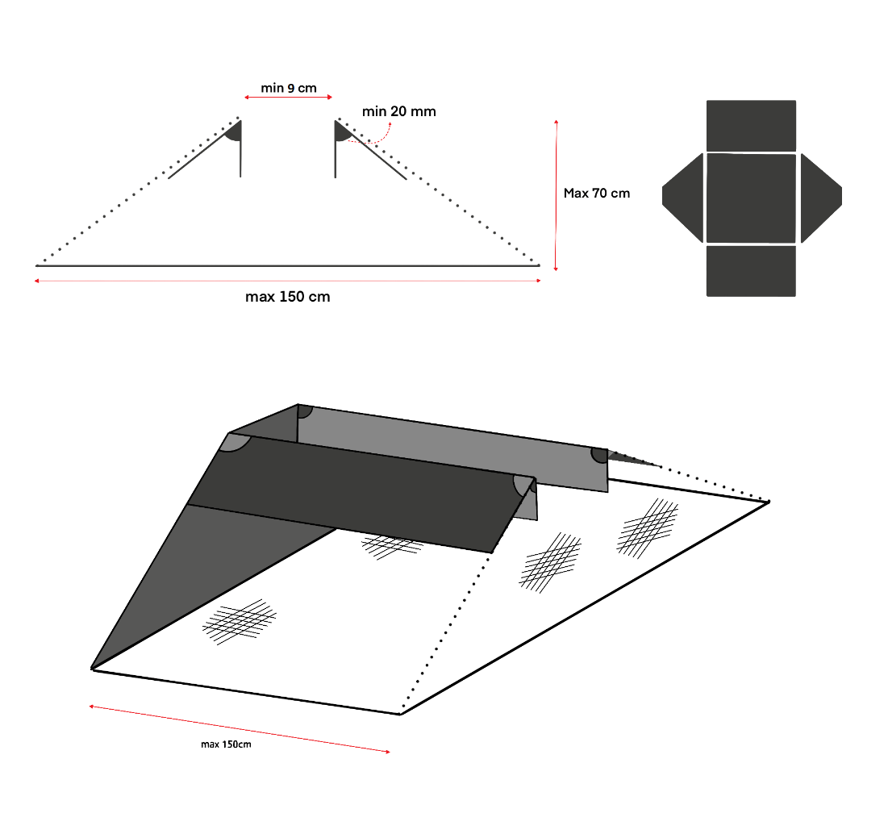

Paraplukorf
De paraplukorf heeft aan iedere zijde een opening met een inkeling waar rivierkreeften in kunnen lopen, maar niet meer uit kunnen ontsnappen. Vissen die door deze openingen naar binnen zwemmen kunnen er aan de bovenzijde door een gladde plastic buis weer uitzwemmen. De opening aan de bovenzijde is groter dan de inkeling bij de inzwemopening, dus vissen kunnen niet vast komen te zitten in het vistuig.

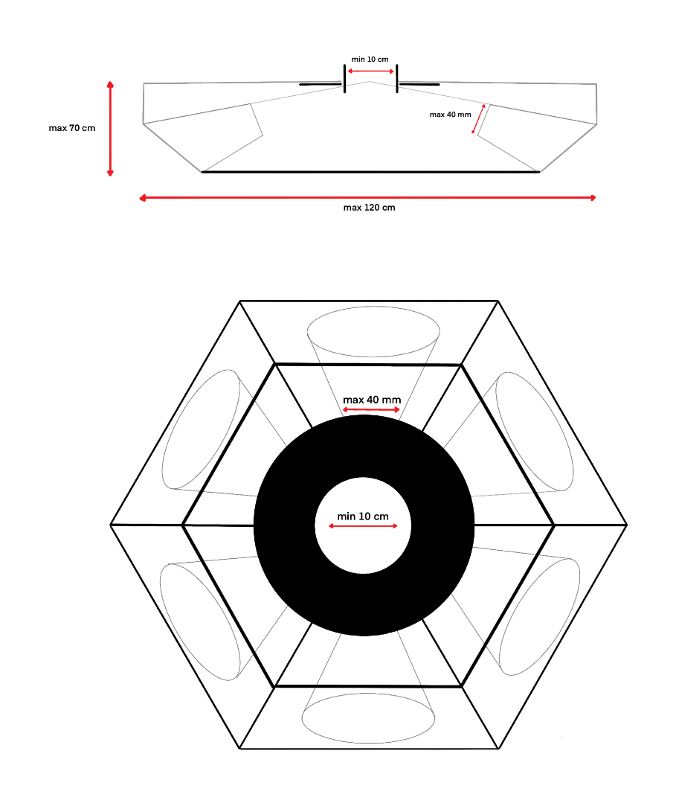

3. Regeldruk, uitvoering en handhaving

Regeldruk
Uit deze regeling volgen geen verplichtingen of beperkingen. Beroepsvissers dienen enkel kennis te nemen van de aangepaste regelgeving waarmee verbreed gebruik van selectieve rivierkreeftenvistuigen mogelijk wordt gemaakt. Er zijn daarom geen gevolgen voor de regeldruk voor vissers. Deze regeling is voorgelegd aan het Adviescollege toetsing regeldruk (ATR). De regeldruk is voldoende in kaart gebracht, ATR heeft het dossier niet geselecteerd voor een formeel advies omdat het geen significante gevolgen voorziet voor de regeldruk.

Voor deze regeling is een bedrijfseffectentoets uitgevoerd. In dit kader is bekeken wat de effecten zijn van dit besluit voor de innovatiemogelijkheden. Deze regeling zal gevolgen hebben voor de innovatiemogelijkheden van rivierkreeftvistuigen. In deze regeling worden namelijk voorwaarden gesteld waaraan een sleufval of paraplukorf moet voldoen om gebruikt te mogen worden. Met deze voorwaarden wordt duidelijkheid gecreëerd voor verdere innovatie. De criteria zijn ruim geformuleerd waardoor er voldoende ruimte resteert voor innovatie.

Uitvoering en handhaving
De uitvoeringslasten voor de waterschappen nemen af als gevolg van deze regeling omdat geen ontheffing meer aangevraagd hoeft te worden voor het gebruik van de sleufval en paraplukorf om rivierkreeften te bevissen. Wanneer waterschappen desalniettemin een ontheffing nodig hebben voor het gebruik van andere beroepsvistuigen zal een onderbouwing moeten worden aangeleverd waarom de selectieve rivierkreeftvistuigen niet geschikt zijn. Omdat waterbeheerders met de aanwijzing van de twee genoemde vistuigen minder tijd nodig hebben voor het aanvragen van ontheffingen is er per saldo sprake van een vermindering van de uitvoeringslaten. De uitvoeringslasten voor RVO dalen eveneens aangezien er minder ontheffingsaanvragen verwacht worden.

Deze regeling heeft gevolgen voor de handhaving. De selectieve vistuigen mogen tijdens de gesloten periode voor aal namelijk gebruikt worden, waardoor mogelijk tijdens deze periode meer visserij plaatsvindt. Daarnaast zal naar verwachting met de aangewezen rivierkreeftvistuigen gevist worden in meer wateren dan waar op dit moment met beroepsvistuigen wordt gevist. De waterschappen zullen een jaarlijks te actualiseren lijst van contactpersonen bij de afzonderlijke waterschappen delen met de NVWA. Door contact te leggen met de waterschappen kan de NVWA in deze wateren snel vaststellen of in een bepaald water sprake is van de inzet van rivierkreeftvistuigen in opdracht van een waterschap of dat mogelijk sprake kan zijn van stroperij. In het laatste geval kan verder onderzoek nodig zijn, conform de reguliere handhaving.

Deze regeling is voorgelegd aan de NVWA voor een handhaafbaarheid, uitvoerbaarheid en fraudebestendigheid (HUF) toets. Volgens de NVWA is de regeling handhaafbaar en uitvoerbaar. Om de fraudebestendigheid te verbeteren adviseert de NVWA om in de mogelijkheid te voorzien dat de toezichthouder realtime kan beschikken over de namen van derden aan wie een opdracht is verstrekt om rivierkreeften te vangen. Dit advies is niet overgenomen in verband met de bijkomende uitvoeringslasten. Deze derde opdrachtnemers kunnen bij een inspectie de opdracht (of een ander document) van het waterschap overhandigen om aan te tonen dat ze gerechtigd zijn om selectieve rivierkreeftenvistuigen te gebruiken. Daar komt bij dat het risico op stroperij met selectieve rivierkreeftvistuigen beperkt is aangezien deze vistuigen niet geschikt zijn om stroperijgevoelige soorten zoals de aal te vangen.

Voor dit besluit is een Uitvoerbaarheidstoets decentrale overheden uitgevoerd. In afstemming met het Ministerie van Binnenlandse Zaken en Koninkrijksrelaties is gebleken dat de decentrale overheden voldoende zijn betrokken en dat de wijziging voor hen uitvoerbaar is.

4. Consultatie
Een concept van deze regeling is besproken met de koepelorganisaties voor de waterschappen en de provincies en met vertegenwoordigers van de sportvisserij, beroepsvisserij en ecologische adviesbureaus. Daarnaast heeft een aparte consultatie plaatsgevonden met vertegenwoordigers van verschillende waterschappen. Aandachtspunten die uit deze consultaties zijn voortgekomen zijn meegenomen in de definitieve versie van de regelingstekst. Naar aanleiding van deze consultaties is bijvoorbeeld extra aandacht besteed aan de definities van de selectieve rivierkreeftvistuigen zodat er voldoende ruimte wordt behouden om deze vistuigen verder te kunnen blijven optimaliseren.

In de periode van 21 december 2025 tot en met 2 februari 2026 heeft een internetconsultatie plaatsgevonden over de voorgenomen wijzigingen in het Reglement en de Uitvoeringsregeling. Dit heeft geleid tot veertien reacties. De reacties waren afkomstig van verschillende stakeholders waaronder burgers, waterschappen, sportvisserijverenigingen, beroepsvissers en een ecologisch adviesbureau. Het merendeel van de reacties had betrekking op de wijziging van het Reglement. In de toelichting van het Reglement wordt aangegeven hoe deze reacties zijn verwerkt.

De reacties die betrekking hebben op deze wijziging van de Uitvoeringsregeling gaan hoofdzakelijk over de definities van de selectieve rivierkreeftvistuigen. Op basis van reacties van een ecologisch adviesbureau en een waterschap is de definitie van de sleufval op onderdelen aangepast. Ten eerste is in de definitie van de sleufval de verplichting tot perforaties bij het gebruik van een niet vervormbaar materiaal aangepast. Perforaties waren voorgeschreven om zuurstofloosheid te voorkomen, maar zouden als nadeel hebben gehad dat de perforaties door de rivierkreeft gebruikt zouden kunnen worden om uit de sleufval te klimmen. In twee recente onderzoeken is een versie van de sleufval van een niet vervormbaar materiaal toegepast zonder perforaties^{,6}. Dit heeft niet tot zuurstofloosheid geleid. Daarom is besloten de voorwaarde te laten vervallen dat de sleufval perforaties moet bevatten wanneer deze van een niet vervormbaar materiaal is gemaakt.

Ten tweede is de minimale opening van de sleufval aangepast van twaalf centimeter naar negen centimeter. Oorspronkelijk is twaalf centimeter aangehouden omdat deze maat is gebruikt bij de onderzoeken waarop het ontwerp van de sleufval is gebaseerd. In de reactie van Waterschap Brabantse Delta werd aangegeven dat sindsdien onderzoek heeft plaatsgevonden naar de optimale maat van de sleuf. Deze bleek tussen de negen en twaalf centimeter optimaal rivierkreeft te vangen. Zo is een sleufval met een kleinere opening van 10,7cm toegepast in het veld. Met deze kleinere opening zijn effectief rivierkreeften weggevangen zonder dat hier bijvangst bij plaatsvond. Door deze aanpassing aan de definitie van de sleufval ontstaat meer ruimte om de werking van de sleufval te optimaliseren.

5. Notificatie
Er is bezien of notificatie van onderhavige regeling nodig is op grond van Richtlijn 98/34/EG (richtlijn technische voorschriften) of Richtlijn 2006/123/EG (dienstenrichtlijn). Notificatie is niet nodig omdat de voorschriften in deze regeling geen technische voorschriften zijn als bedoeld in de richtlijn technische voorschriften en het vrij verkeer van diensten niet beperken als bedoeld in de dienstenrichtlijn. Het gebruik van selectieve vistuigen was eerder niet toegestaan. Met deze regeling wordt het gebruik van deze vistuigen wel toegestaan, waardoor de mogelijkheden om rivierkreeften te vangen toenemen. Er worden daarom geen nieuwe technische voorschriften geïntroduceerd.

II. Artikelsgewijs

Artikel I, onderdelen A, B en D
In artikel 6 zijn twee nieuwe vistuigen aangewezen als vistuigen die geschikt zijn om grootschalig rivierkreeften te vangen, als bedoeld in artikel 2, derde lid, van het Reglement. In artikel 1 in samenhang met bijlage 20 zijn deze vistuigen gedefinieerd. De specificaties van deze vistuigen zijn gebaseerd op het wetenschappelijke onderzoek waar in het algemene deel van deze toelichting naar wordt verwezen.

Artikel I, onderdeel C
In het belang van de voedselveiligheid zijn in artikel 28b van de Uitvoeringsregeling visgebieden gesloten waar de dioxinenorm is overschreden. Uit de totstandkomingsgeschiedenis van dit artikel volgt dat in deze gebieden niet mag worden gevist met vistuigen die geschikt zijn voor het vangen van onder andere wolhandkrab. Omdat de sleufval en paraplukorf geschikt zijn om op wolhandkrab te vissen worden deze vistuigen opgenomen in de lijst van vistuigen (artikel 28b, eerste lid) die niet mogen worden toegepast in de gebieden genoemd in bijlagen 16 van de Uitvoeringsregeling.

Met dit onderdeel wordt aldus in artikel 28b van de Uitvoeringsregeling op grond van artikel 6, vierde lid, van het Reglement bepaald welke vistuigen niet mogen worden gebruikt in de door de Minister aangewezen wateren. Deze aanwijzing is niet in hoofdstuk 2 opgenomen, dat onder andere gaat over aanwijzingen op grond van het Reglement, omdat het – in tegenstelling tot de aanwijzingen in hoofdstuk 2 - een verbodsbepaling is. Bepalingen waarin het vissen in specifieke wateren of gedurende bepaalde tijden is verboden zijn geregeld in hoofdstuk 3 van de Uitvoeringsregeling.

S.P.A. Erkens
de Staatssecretaris van Landbouw, Visserij, Voedselzekerheid en Natuur.

PM verwijzing naar Staatsblad.
Roessink, I., Diepens, N., Boerwinken, M.C., Belgers, D., Ottburg, F., 2023, Efficiëntie van innovatieve vangtuigen voor het vangen van rivierkreeft, Wageningen Environmental Research, Rapport 3281
Bleile, N., 2024, Onderzoek innovatieve vangtuigen 2023 – Een studie in het stedelijke gebied van Hoogheemraadschap Delfland, 20230525/rap02/v01
Roessink, I., Ottburg, F., Belgers, J. D. M., Boerwinkel, M. C., & Swinkels, K. J. L. (2024). Toepasbaarheid kreeftensleuf in de praktijk: Experiment onder gecontroleerde veldomstandigheden op testlocatie De Sinderhoeve. (Rapport / Wageningen Environmental Research; No. 3398). Wageningen Environmental Research. https://doi.org/10.18174/680056
Cornelis, M. and J. Brouwers (2022). De kreeftensleuf als methodiek voor het minimaliseren van de verspreiding van uitheemse rivierkreeften. Breda, NL, Waterschap Brabantse Delta: 36
Ottburg, F., & Roessink, I. (2026). Eerste kreeftensleuf van Nederland in een laaglandbeek: Monitoring van de effectiviteit van de kreeftensleuf in een vispassage in de Oude Leij in Tilburg. (Rapport / Wageningen Environmental Research; No. 3508). Wageningen Environmental Research. https://doi.org/10.18174/705500
Stct. 2011, 5691.

